Arquitectura de software

Sistema gestión Kinesiologica

Integrantes:

Israel Palma

Tabla de  
contenido

Énfasis Encabezado 1 1

Encabezado 2 1

Encabezado 2 2

# Introducción Gestión Kinesiologica

Explicar y dar a conocer el proyecto, el o los integrantes del equipo y la(s) función(es) que cumplirá.

La empresas XX solicita la creación de un sistema para gestionar sus clientes online.

Los integrantes del equipo son:  
  
A, Scrum Master o Lider de Equipo.

B, Realizar pruebas QA y entrega de reportes.

C, Integración y Desarrollo Front-End.

D, Desarrollador sistema en Backend y BD.

|  |  |  |  |
| --- | --- | --- | --- |
| Fecha | Versión | Descripción | Autor |
| 2020.06.08 | 1.0 | Versión inicial | Israel Palma Q. |

## Problema a Resolver

Explique cual el es el problema especifico a resolver. Recuerde poner énfasis en la solución, no en el problema y pensando siempre en quienes serán los que usen el software.

## Proposito

Propósito de crear este documento

Establecer el alcance del requisito, establecer los flujos y diagramas, establecer los tiempos, los costos asociados, y visualmente el requerimiento.

## COntexto

* (explicar la situación ficticia del cliente) ejemplo:

El centro de rehabilitación Kinesiológica ayuda a personas mayores y personas con problemas físicos y musculares principalmente en personas, y dado a la contingencia el centro de rehabilitación, necesita un sistema web en **java**, que permita (CRUD):

1.- Lista los clientes en una tabla o grilla, con una sección de filtro o búsqueda.

2.- Editar los datos de los clientes ….

3.-Eliminar a clientes que se den de alta de la clínica, por lo cual el borrado debe ser lógico (boolean activo= False)

4.-Almacenar o crear clientes nuevos….

5.-Generar un reporte diario de los estados de atención a los clientes

Diagrama de caso de uso (será visto en clase)

(Agregar imagen de caso de uso)

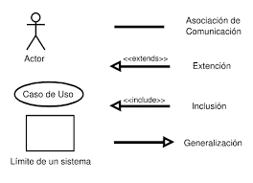

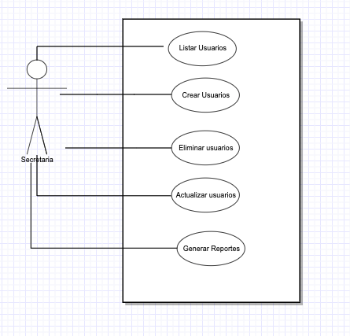

## Interfaces (crear para cada caso)

|  |  |
| --- | --- |
| **Interface** | Secretaria |
| **Caso de Uso** | **Listar Pacientes (Usuarios)** Este servicio permite a un la secretaria agendar por la disponibilidad de horas, reservar atención kinesiologica de control de paciente.  Las operaciones de este caso de uso: la secretaria consulta la lista de usuarios o pacientes de la clinica para ver si ya se encuentra registrado  **Listar pacientes para informes:** Listar en informe los clientes que fueron atendidos durante el dia, semana, mes. |

Cada uno debe realizar las operaciones básicas escritas en los casos de usos

**Requerimientos no funcionales**

**(aca se agrega lo que no corresponde a programacion como tal)**

|  |  |  |  |
| --- | --- | --- | --- |
| **Identificación** | **Nombre** | **Descripción** | **Prioridad** |
| 01-RNF | Tiempo de respuesta | El tiempo de carga 5 segundos de respuesta. | Alta |
| 02-RNF | Interfaz del sistema | El sistema presentara una interfaz simple, sin muchos colores | Alta |
| 03-RNF | Seguridad | El sistema deberá ser seguro, ya que se trabaja con datos confidenciales del pasciente | Alta |
| 04-RNF | Registro | El sistema deberá tener un archivo de log que contenga todas las transacciones realizadas en sistema | Alta |
| 05-RNF | Disponibilidad | La disponibilidad por 24 horas, 7dias de la semana, los 365 días.- | Alta |
| 06-RNF | Sistema Robusto | El acceso a los datos debe ser de forma segura, el sistema debo contar con roles y perfiles | Alta |
| 07-RNF | Documentación | El sistema debe disponer de documentación o manual de usuario, como de requerimiento. | Alta |